明新科大校園無線網路使用說明
1、啟用您的無線網路卡
”控制台”→”網路連線”
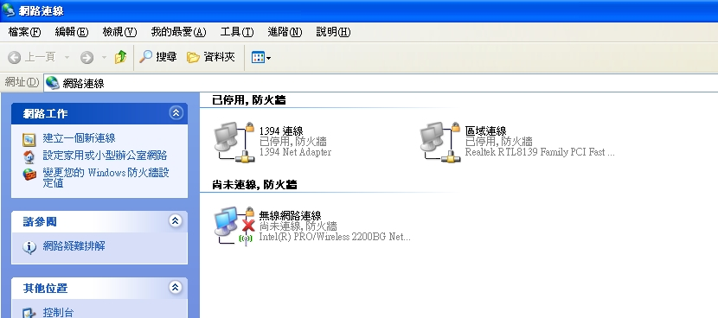
２、對無線網路卡按下滑鼠右鍵→選擇”檢視可用的無線網路”
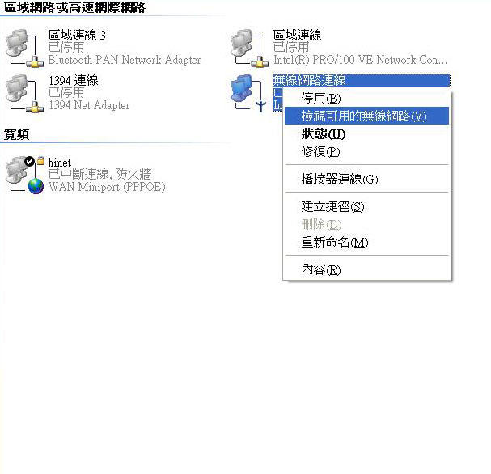
３、選擇可用的無線網路"must"→勾選充許我連到所選取的無線網路→按下"連線"按鈕
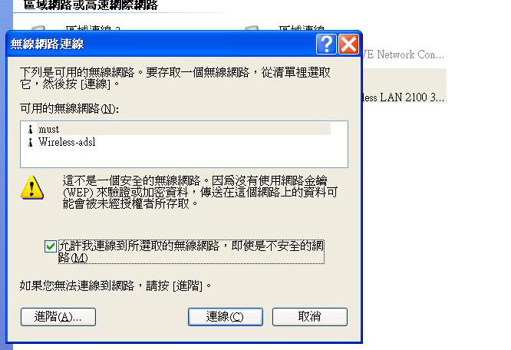

4、開始您的瀏覽器IE或者是Firefox進入ARUBA認證機制 畫面。
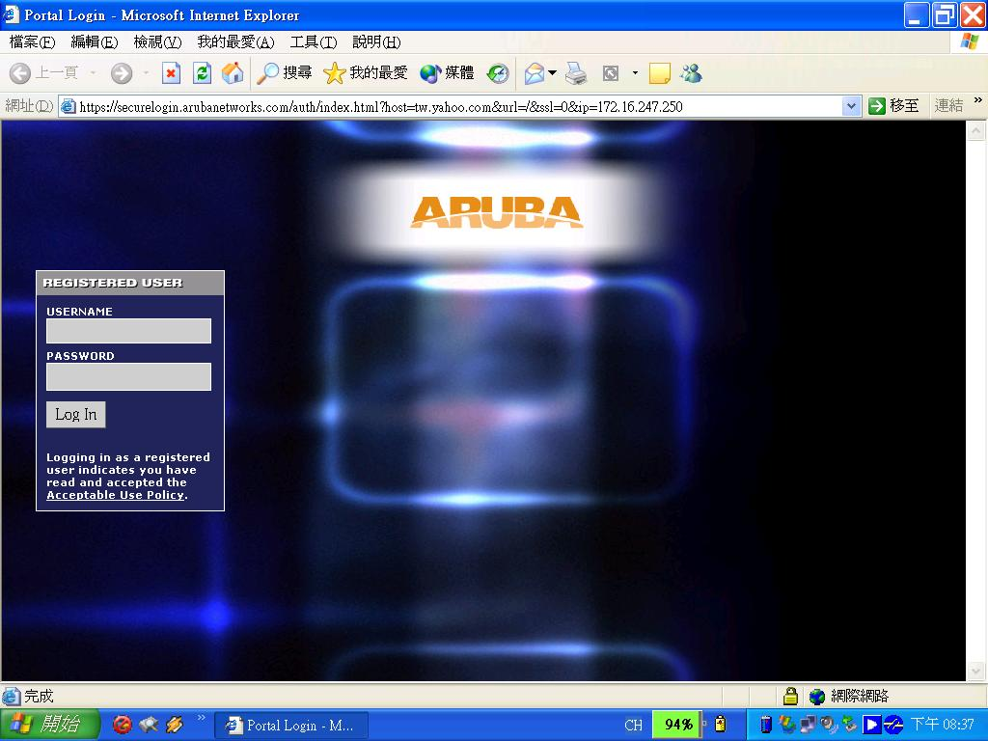
5、輸入您的帳號跟密碼
教職員：
USERNAME:輸入 您的"電子郵件帳號@must.edu.tw"
PASSWORD:輸入 您的電子郵件系統密碼
學生：
USERNAME:輸入 您的學號"b9XXXXXXX@std.must.edu.tw"
PASSWORD:輸入 您的電子郵件系統密碼 預設為身分證字號
註：學號英文字為小寫
註：九十五年以後入學學生 身分證字號第一位英文字母為小寫

6、登入成功後出現下面的畫面，於十秒後將會帶入您的首頁，便可放心使用無線網路。
使用者按下 Click here to go ther directly. 將會直接進入首頁
使用者按下 Click here to bookmark this page. 將會將本網頁記錄到我的最愛中
最下面有一按鈕 Logout 為登出結果使用無線網路
